КАЛИНИНГРАДСКАЯ ОБЛАСТЬ
ГУРЬЕВСКИЙ ГОРОДСКОЙ ОКРУГ
МУНИЦИПАЛЬНОЕ БЮДЖЕТНОЕ ДОШКОЛЬНОЕ ОБРАЗОВАТЕЛЬНОЕ УЧРЕЖДЕНИЕ «ДЕТСКИЙ САД № 20 «БЕРЕЗКА»

Информационно – исследовательский проект на тему:
«Два имени города, в котором я живу»
Исполнители проекта: семья Гапоновой Ирины

Руководитель проекта:
Костицына Екатерина Геннадьевна,

МБДОУ «Детский сад №20
«Берёзка»

г. Гурьевск

Оглавление

Введение.................................................................................................... 3 стр.
Системная паутинка……………………………………………………..4 стр
Формы и методы работы над проектом …............................................. 5 стр.
Этапы работы над проектом.................................................................... 6 стр.
Итог работы …………………………………………………………….. 6-7стр.
Приложение……………………………………………………………...8- 14стр.

Что такое родина? – маму я спросила.
Улыбнувшись, мама повела рукой:
«Это наша родина-малая Россия,
Нет другой на свете родины такой»
Г. Струве
Введение.
Тема исследования «Два имени города, в котором я живу» была выбрана самим ребенком. Дошкольника заинтересовал тот факт, что город, в котором он живет, имеет два названия (Нойхаузен- Гурьевск).

Актуальность исследования:
Любовь к родному краю, уважение и почитание его истории играют огромную роль в становлении личности ребёнка. Воспитывая ребенка на событиях, тесно связанных с историей родного края, мы тем самым формируем глубокую привязанность к нему, чувство гордости, а самое главное, воспитываем человека с высокой социальной ответственностью.
Уникальное положение Калининградской области, ее историческое прошлое ставят особые задачи перед педагогами по формированию начал патриотизма и чувства гражданственности. Как воспитать у ребенка любовь к своему городу, чувство укорененности в родной культуре, если исторически земля, на которой мы живем, ранее принадлежала другому народу?

Проблема: в восприятии дошкольниками своей культурно-исторической принадлежности существует противоречие между тем, что их родной город имеет два названия – русское и немецкое.

Гипотеза: исследование дошкольниками исторических причин переименования города будет способствовать формированию чувства сопричастности героическому прошлому своего народа, воспитанию чувства гордости за своих предков и любви к своей малой Родине.

Цель проекта: воспитание любви к родному краю, чувства самоидентификации.

Задачи проекта:
- обобщить и систематизировать знания ребенка о родном городе.
- формировать духовно-нравственные чувства на основе изучения культуры родного города.
- формировать чувства сопричастности к культурно-историческому наследию с помощью сравнительного анализа облика зданий.
- воспитывать бережное и заботливое отношения к родному краю, культуру поведения, развивать интерес к познанию родного города.
- привлечение родителей в помощи ребенку по теме исследования.

Системная паутинка

Образовательная область | Задачи | Ценностные категории | Методы, формы
Речевое развитие | -Формировать умение строить разные типы высказываний (описание, повествование, рассуждение), соблюдая их структуру и используя разнообразные способы связи между предложениями и частями высказывания.  -Развивать образную речь. | Красота родного слова  Доброжелательность  Культура общения  Творчество  Родина | Беседы «Моя малая Родина», «Мой любимый город» чтение художественной литературы, чтение стихов о городе Гурьевск.  Взаимодействие с родителями: рекомендация «Куда повести ребенка в выходной день?»
Художественно-эстетическое развитие | -развитие продуктивной деятельности детей (конструирование, аппликация, художественный труд);  -развитие детского творчества;  -приобщение к изобразительному искусству. | Искусство  Труд  Усидчивость  Терпение  Родная культура | Беседы о родном городе, рисование, конструирование макет города, ручной труд,  Взаимодействие с родителями: создание фотоколлажа
Физическое развитие | -сохранение и укрепление физического и психического здоровья детей; | Командное взаимодействие  Активность  Здоровье | Подвижные игры, экскурсия по городу.  Взаимодействие с родителями: организация экскурсии с ребенком
Социально-коммуникативное развитие | -Усвоение норм и ценностей, принятых в обществе, воспитание моральных и нравственных качеств ребёнка.  -Развитие общения и взаимодействия ребёнка со взрослыми и сверстниками, развитие социального и эмоционального интеллекта, эмоциональной отзывчивости, сопереживания, уважительного и доброжелательного отношения к окружающим. | Традиции  Семья  Забота  Радость послушания  Благодарность  Великодушие  Красота  Родина  Патриотизм  Труд  Добросердечие | Дидактические игры, сюжетно-ролевые игры.  Взаимодействие с родителями: Консультация «Роль матери и отца в духовно-нравственном воспитании и развитии ребенка»
Познавательное развитие | -Поддерживать самостоятельную поисково-исследовательскую деятельность детей  -Формировать обобщенные умения самостоятельно рассматривать различные объекты и явления окружающего мира. | Благочестие  Любознательность  Сотрудничество  Наблюдательность  Активность  Самостоятельность  Инициативность  Образ малой родины | Просмотр фотоальбомов, презентаций, рассказ педагога о городе Гурьевск.  Взаимодействие с родителями: рекомендация «просмотр исторических фотографий города дома с ребенком»

Формы и методы реализации проекта:
- Сбор информации из книг и интернет – ресурсов.
- Беседа с родителями.
- Оформление фотоколлажа (Путешествие по фотографиям Нойхаузен- Гурьевск).
- Экскурсия по историческим местам города.

Участники проекта: семья Гапоновой Иры, педагоги.

Этапы работы над проектом:
1 этап. Подготовительный
- изучение психолого-педагогической литературы по теме проекта;
- постановка целей, определение актуальности и значимости проекта:
- довести до участников важность данной темы;
- подбор методической литературы для реализации проекта;
- подбор наглядно-дидактического материала
2 этап. Исследовательский
- рассмотрение картин, иллюстраций, фотографий и беседы по их содержанию;
- продуктивная деятельность с детьми;
- взаимодействие с родителями;
3 этап. Заключительный
- создание фотоколлажа

Вывод: В ходе реализации проекта мы пришли к выводу, что беседы, игры, продуктивная и исследовательская деятельность объединяют детей общими впечатлениями, переживаниями, эмоциями, способствуют формированию чувства сопричастности, гордости и любви к своей малой Родине.

Итог работы.
Гипотеза была подтверждена, поставленные задачи выполнены:

- У детей сформировалось чувство сопричастности к культурно-историческому наследию и гордости за свой город Гурьевск, за его неповторимую историю и красоту. Желание узнавать больше о прошлом и настоящем времени своего города.
- Родители и педагоги убедились в том, насколько актуальна тема проекта, появился интерес к историческому прошлому и настоящему времени города Гурьевска (Нойхаузена), а так же активность в поиске краеведческого материала.

Дальнейшая перспектива реализации проекта:
Данный проект не исчерпывает все аспекты проблемы в восприятии дошкольниками своей культурно-исторической принадлежности. Полученные результаты являются основой для дальнейшей исследовательской деятельности по данной теме. Мы будем узнать больше о прошлом и настоящем города Гурьевска (Нойхаузен).

Список литературы
Интернет источники:
1.https://ru.wikipedia.org/wiki
2.https://yandex.ru/search/

Приложение 1
Если поискать и посмотреть в кругу семьи на исторические фотографии нашего города, то можно узнать много интересного и познавательного, и ответить на вопрос: Почему у города, в котором я живу два имени?

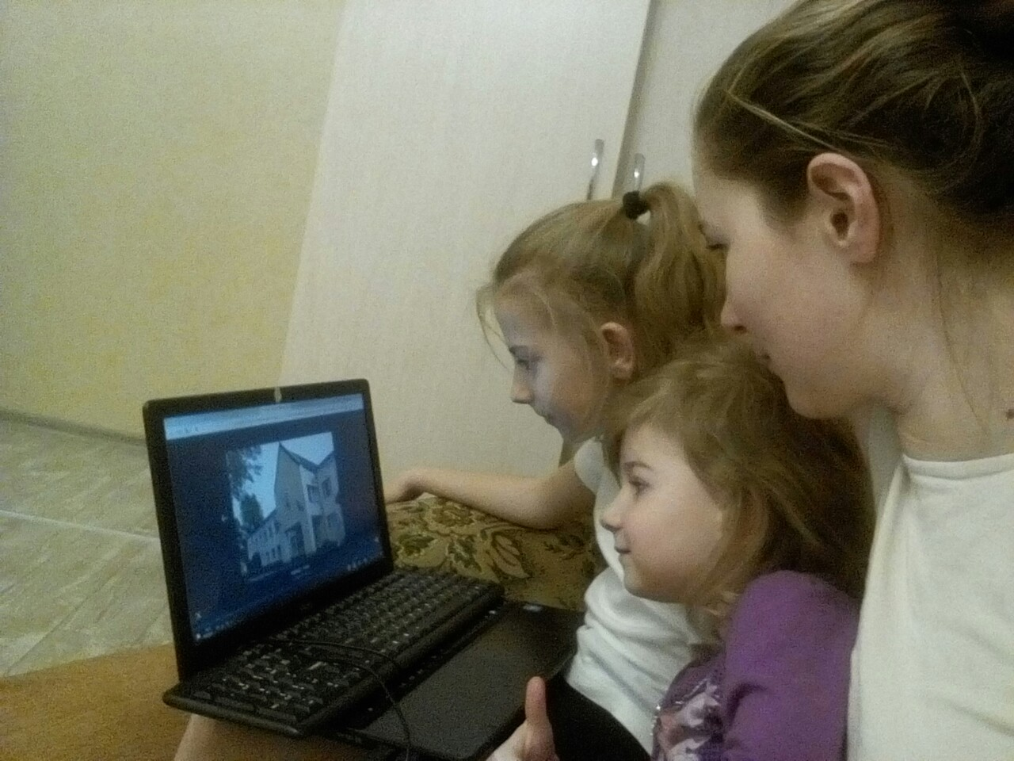
Просмотр фотографий довоенного ( Нойхаузена) и современного города Гурьевска. Беседа в кругу семьи.

Приложение 2
Дома мы побеседовали о том, что город Гурьевск (Калининградской области), до начала Великой Отечественной Войны назывался городом Нойхаузен и принадлежал другому государству «Восточной Пруссии» (Германии). Но после того как Советский Союз в 1945 году одержал Победу, город Нойхаузен переименовали в город Гурьевск в честь советского генерал-майора, Героя Советского Союза Степана Савельевича Гурьева. При просмотре фотографий довоенного времени, для меня стало интересным открытием, когда я увидела на фотографии музыкальную школу в которой я учусь музыке. После беседы и просмотра фотографий мама предложила прогуляться по городу и увидеть своими глазами, что в городе, в котором мы живем, присутствует исторический облик и сохранена архитектура города Нойхаузен. Мы прошлись по центральной улице Ленина, посмотрели на Кирху, замок Нойхаузен и т.д.По возвращению домой мы распечатали фотографии и оформили в фотоколлаж, который я принесла в свой детский сад.

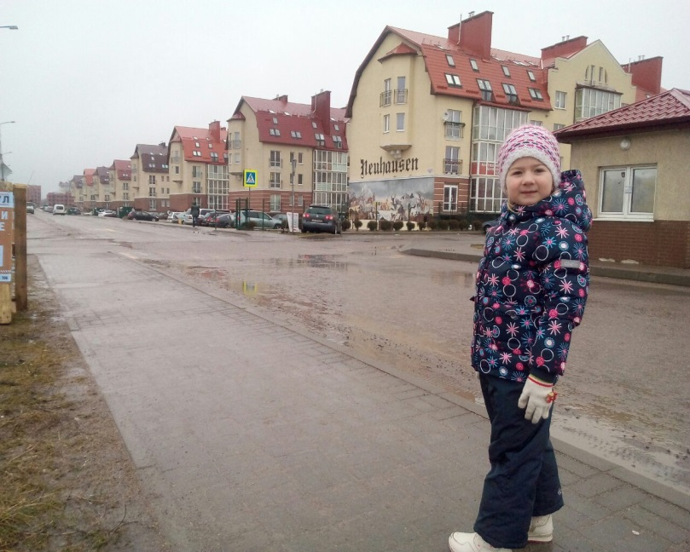
Экскурсия по городу Гурьевску
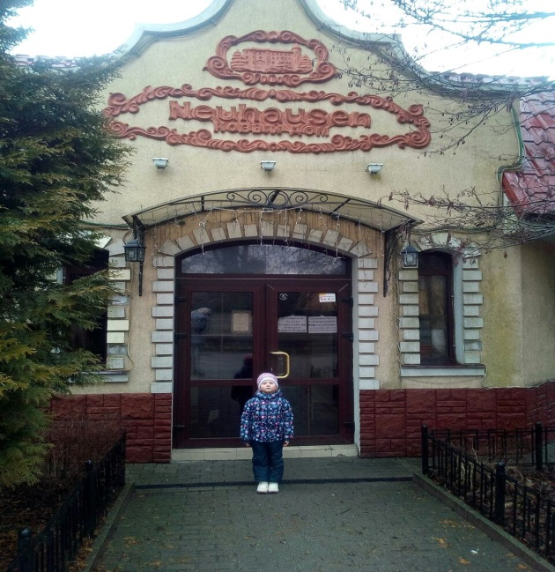
Прошлое название города « Нойхайзен» присутствует, по сей день в городе Гурьевске ( Калининградской области).
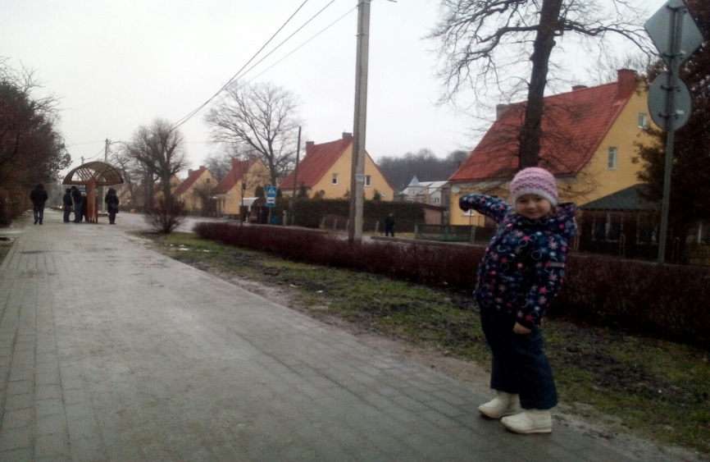
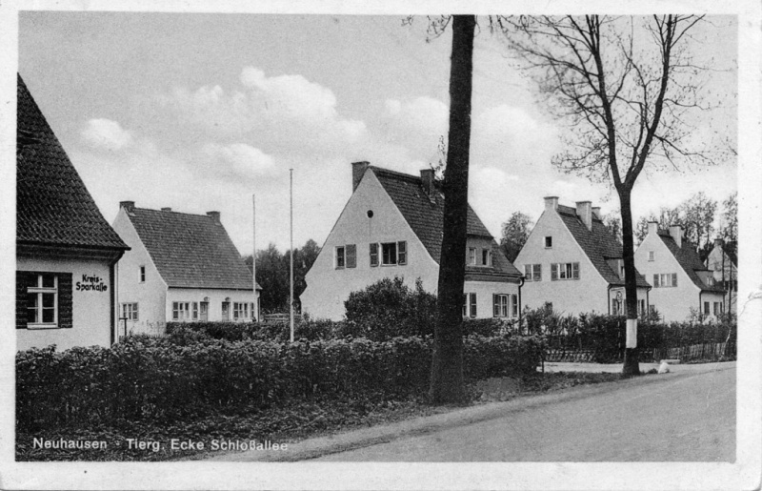
Центральная улица Ленина.

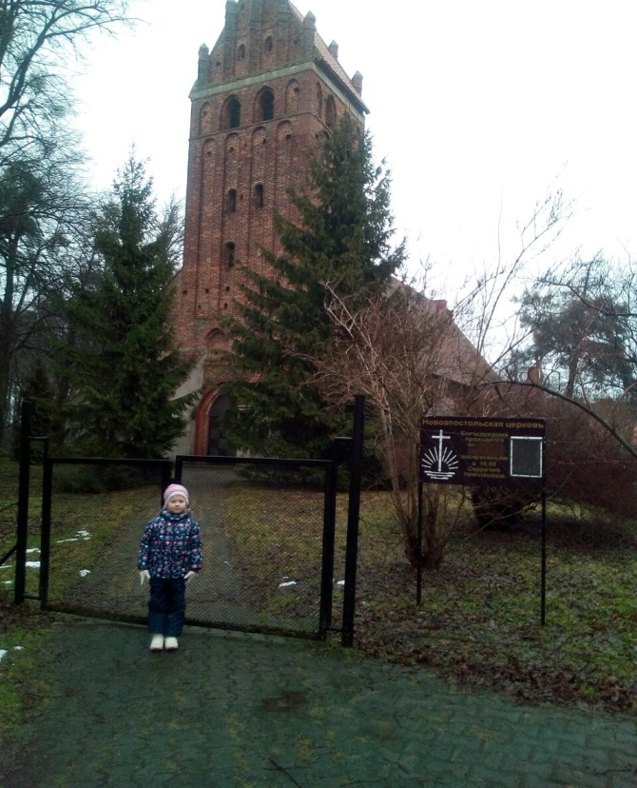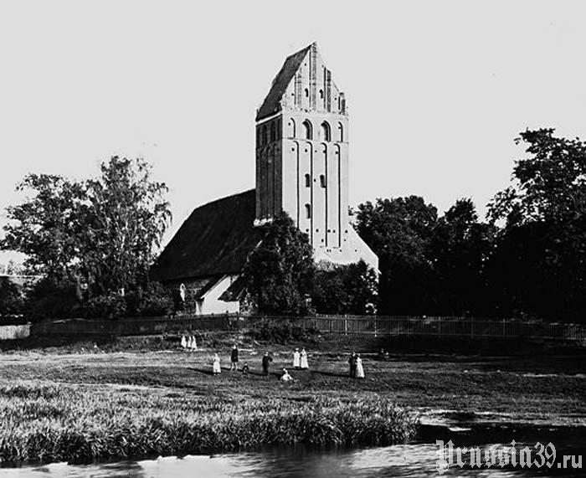
Кирха «Нойхаузен»
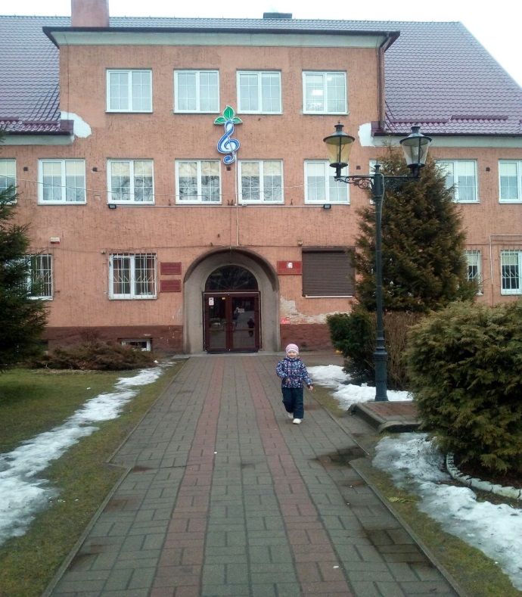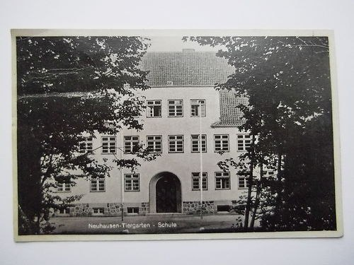
Музыкальная школа

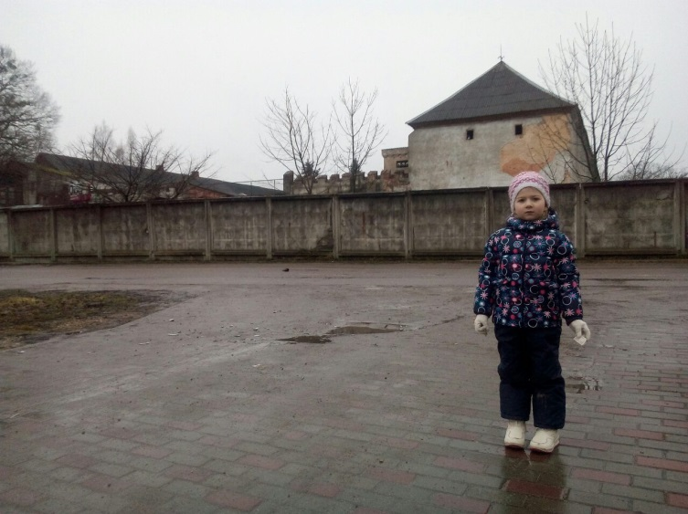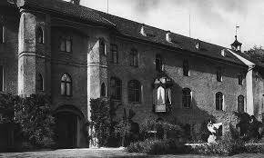
Замок « Нойхаузен»
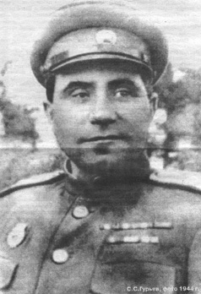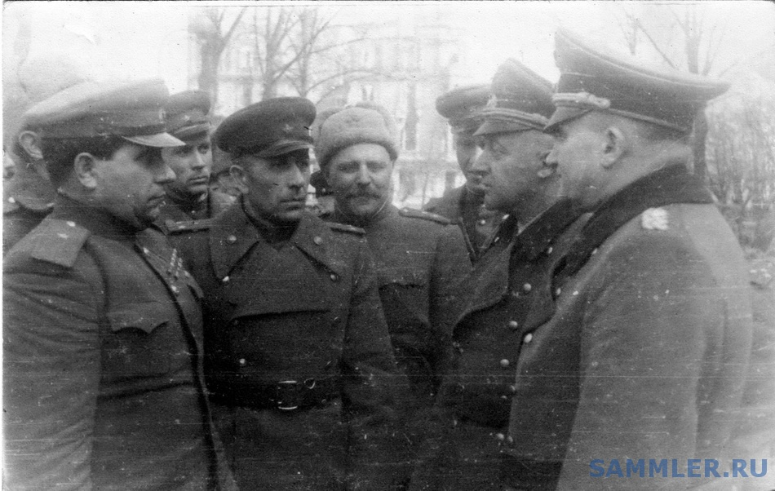
Фото Степана Савельевича Гурьева
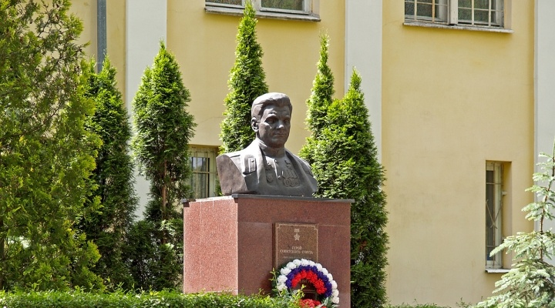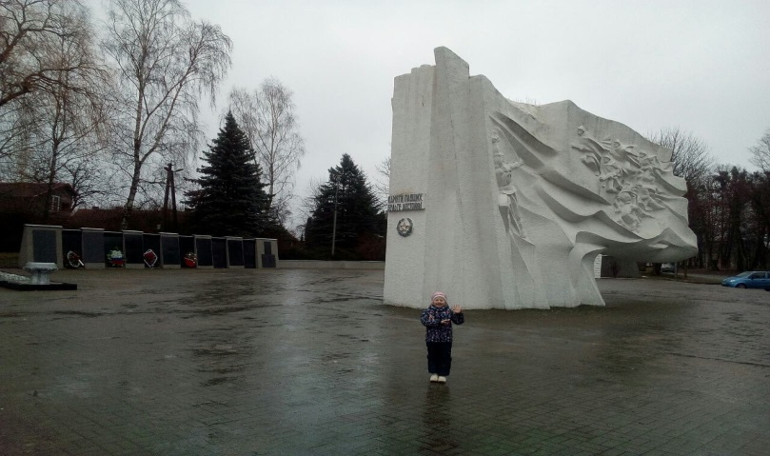
Памятник в городе С.С. Гурьеву. Мемориальный комплекс на братской могиле
советских воинов в Гурьевске.
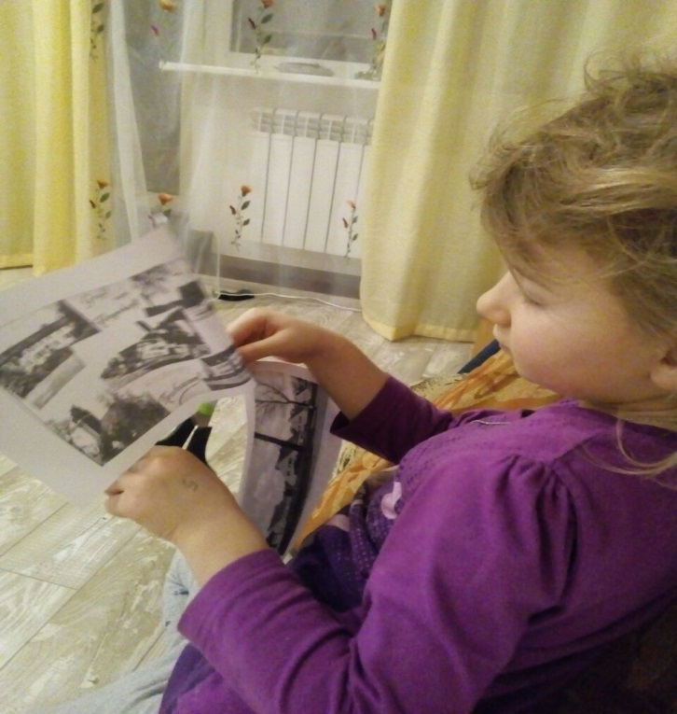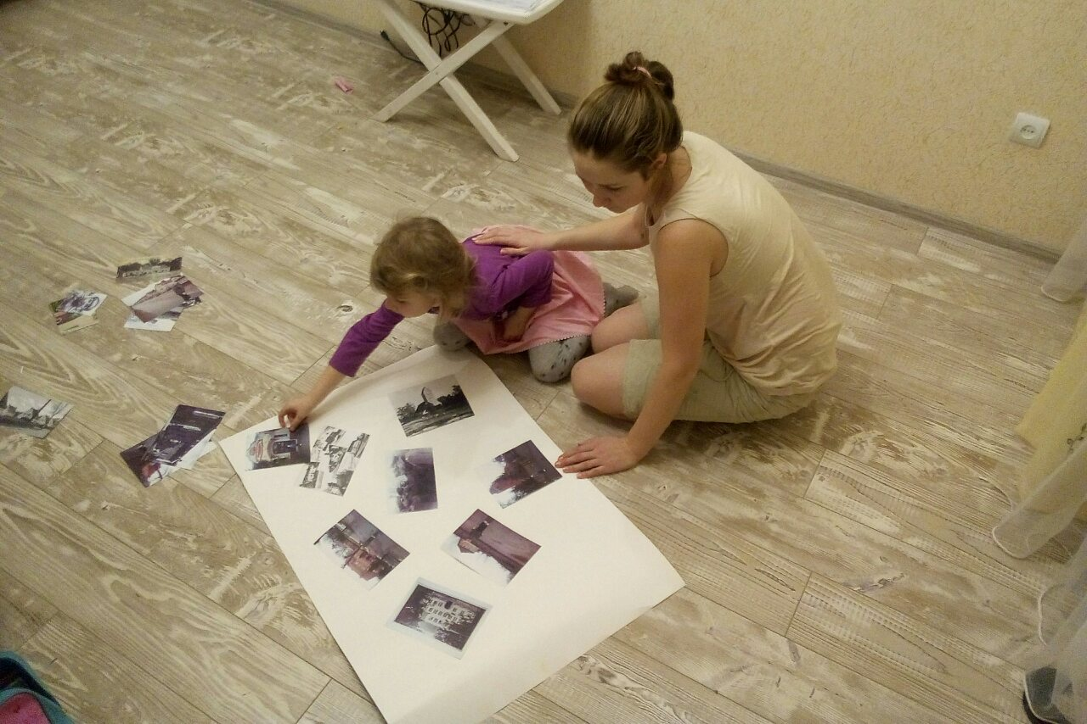

Создание фотоколлажа«Путешествие по фотографиям»
(Нойхаузен- Гурьевск).
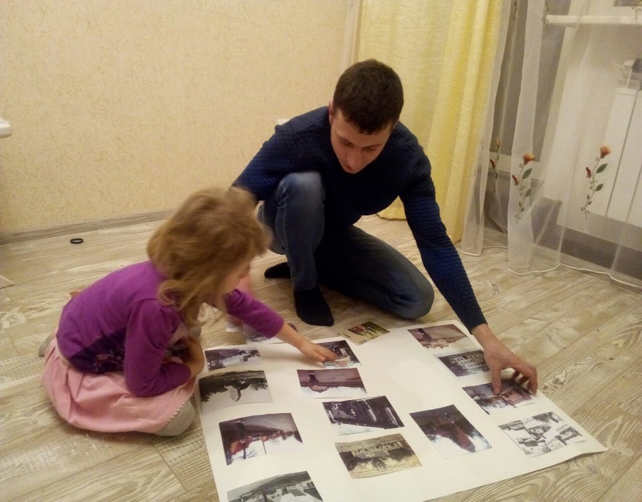

Приложение 3
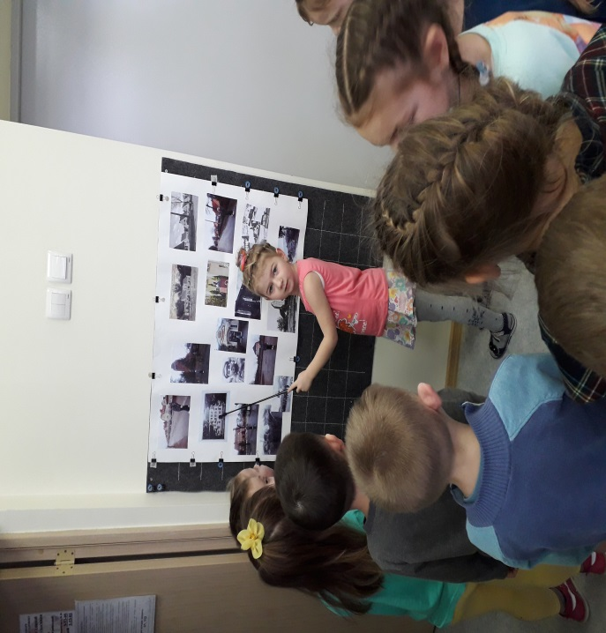
Из рассказа родителей, просмотра фотографий и увлекательной экскурсии по городу я сделала много открытий для себя, ближе познакомилась с историей города, в котором я живу, и поняла, почему же у города два имени. Показала фотоколлаж и рассказала детям своей группы об интересных открытиях, которые я для себя сделала.

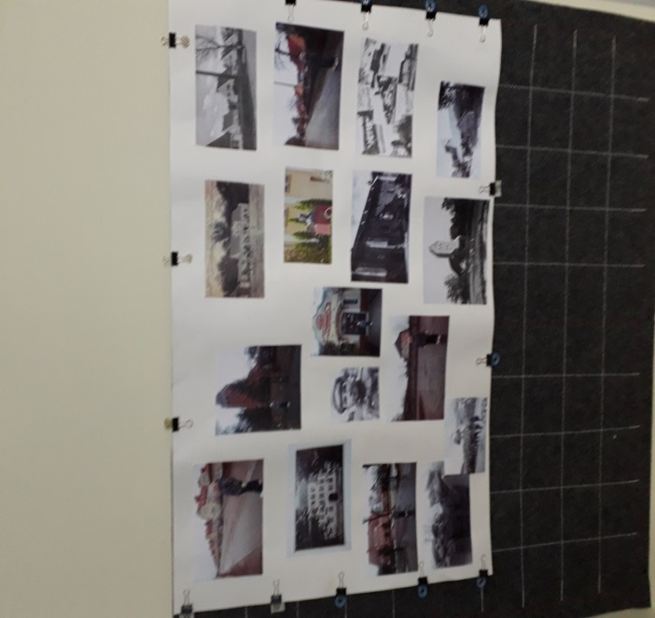
Показ фотоколлажа и рассказ детям группы о том, что я узнала в ходе своего исследования.

